

Anotace: Písemný test k ověření znalostí učiva prvouky 2. ročníku. Žáci vypracovávají test individuálně po výkladu, procvičení a ústním opakování daného učiva.
Prameny: Rezutková, Hana a kol. : Svět okolo nás - Prvouka pro 2. ročník ZŠ (Nakladatelství Alter) a pracovní listy k této prvouce.

Jméno a datum: ………………………………………………..
- Napiš po sobě jdoucí období lidského života.
…………………………………………..
………………………………………….
…………………………………………..
…………………………………………..
………………………………………….
………………………………………….
………………………………………….

- Napiš pět základních smyslů a kde jsou uloženy.
……………………………………………………………
……………………………………………………………
……………………………………………………………
……………………………………………………………
……………………………………………………………
- Jak pečuješ o čistotu svého těla ?
ráno …………………………………………………………….
v průběhu dne …………………………………………………...
večer …………………………………………………………….
- Napiš, co patří doma do lékárničky.
……………………………………………………………………
……………………………………………………………………
……………………………………………………………………

- Škrtni vše, co dětem škodí, potom vymaluj nápoje červeně, věci k jídlu modře, činnosti žlutě.

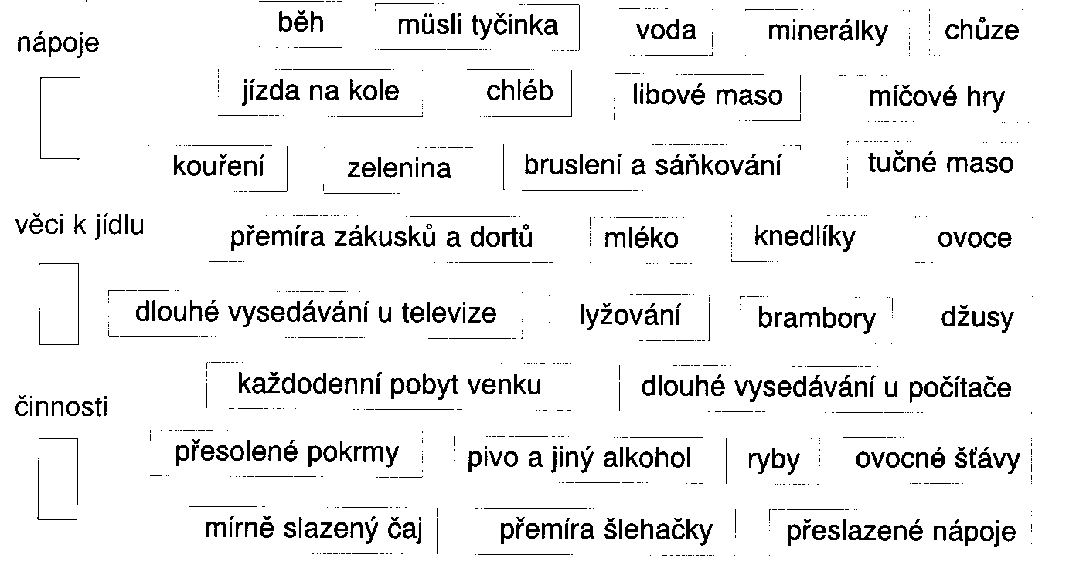

- Vymaluj správné obrázky.



